Дата: 06.04. 2020г.
Педагог Тимошина Е.В.
Творческое объединение «Сувениры своими руками» 2 класс.
План дистанционного занятия.
Тема: « Работа с бумагой. Оригами цветы колокольчик».

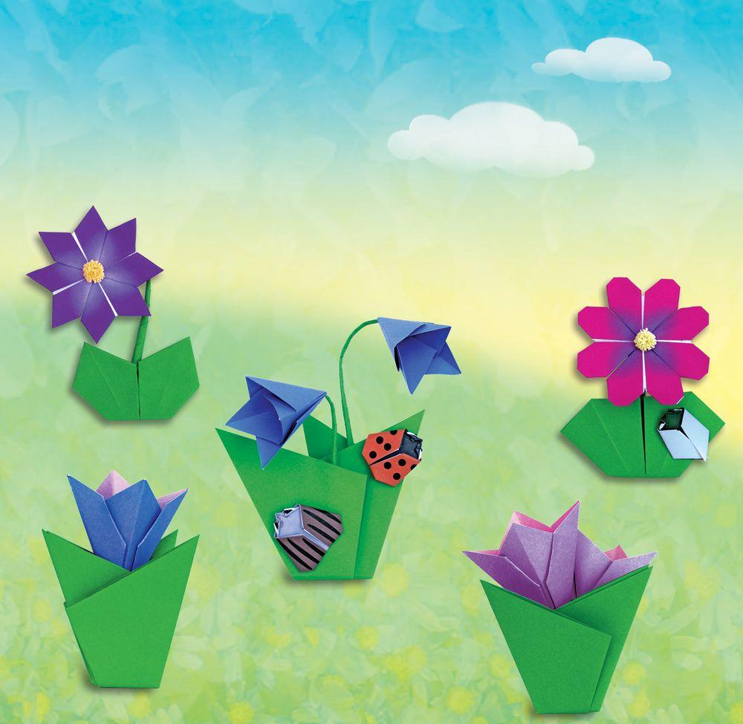

Для каждого колокольчика приготовьте: для листьев — 1 квадрат
из зелёной бумаги; для цветков — небольшие квадраты из синей и фиолетовой бумаги; для стебля — полоску зелёной бумаги.

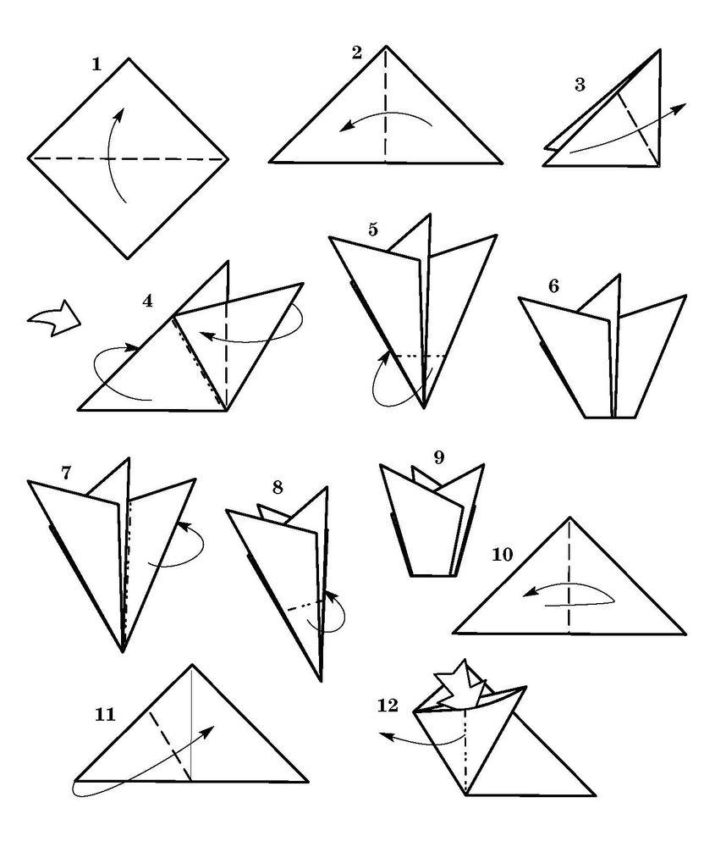

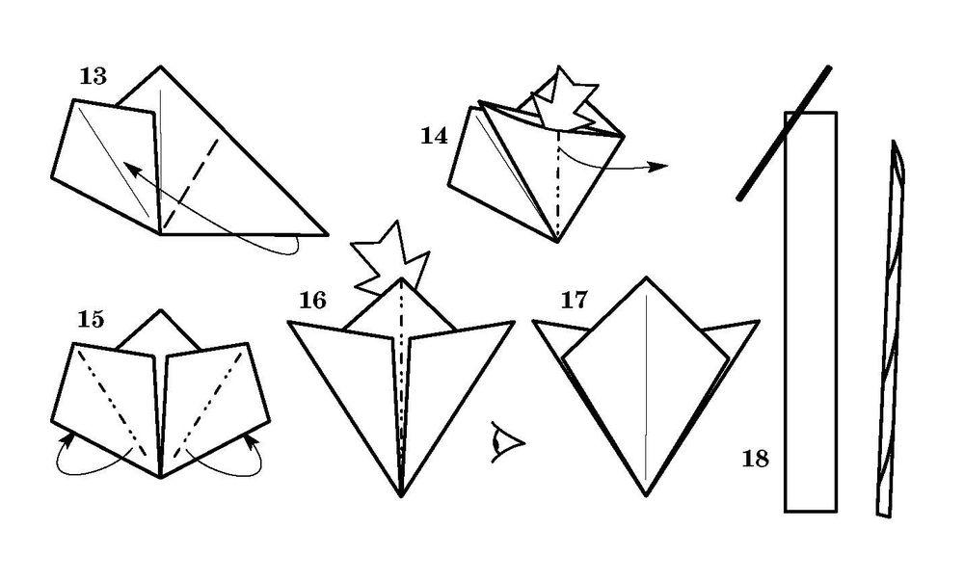
- Для листьев возьмите квадрат из зелёной бумаги и положите его
«ромбиком». Согните квадрат пополам.
- Согните треугольник пополам.
- Согните один угол.
- Согните «от себя» второй угол по первому сгибу. Согните первый
угол.
- Согните угол «от себя».
- Первый вариант листьев.
- Для второго варианта листьев выполните действия 1–4. Согните
угол «от себя».
- Согните угол «от себя».
- Второй вариант листьев.
- Для цветка небольшой квадрат из синей бумаги согните пополам
по диагонали и перегните получившийся треугольник.
- От середины нижней стороны согните один угол.
- Раскройте и расплющьте «карман».
- Согните другой угол.
- Раскройте и расплющьте «карман».
- Согните «карманы» пополам «от себя».
- Раскройте и расплющьте цветок.
- Первый вариант колокольчика. Сделайте несколько цветков.
- С помощью стержня от ручки скрутите трубочку-стебель.
- Приклейте стебель к цветку, поместив его между слоями бумаги.
- Сделайте цветочную композицию с первым вариантом листьев.
- Для второго варианта цветка выполните действия по рисункам 10–16. Согните углы «от себя». Повторите то же с другой стороны.
- Раскрасьте и расплющьте цветок.
- Скрутите трубочки как можно тоньше (лучше использовать вязальную спицу), немного изогните их. Вклейте трубочки-стебли в цветки. Сделайте цветочную композицию со вторым вариантом листьев.

Результат работы сфотографируйте и пришлите по электронной почте руководителю на адрес el.timoshina2016@yandex.ru или эл. почту МУ ДО ЦТР «Радуга» cdt.raduga60@yandex.ru, или в сообщении в Контакте (в теме письма укажите свою фамилию, имя).

